Flachwinkel fallend asymmetrisch 70x170x300, St, reinweiß, 9010
OBO Bettermann

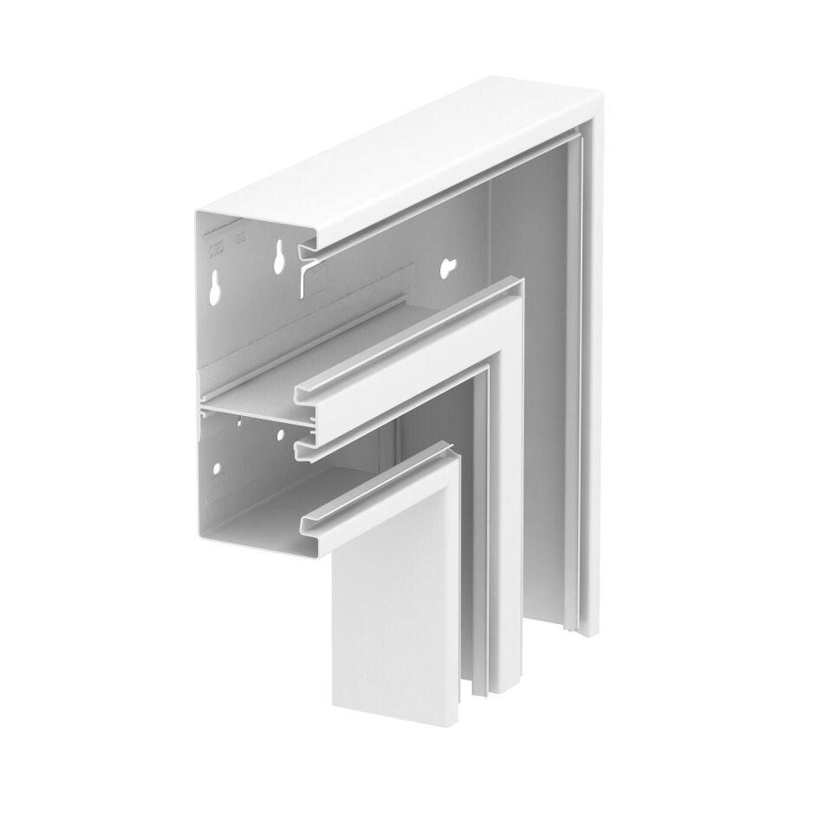Eigenschaften
GTIN:
4012195664901
HAN:
6278230
Farbton
weiß
Werkstoff
Stahl
Breite (mm)
170,00
Tiefe (mm)
70,00
RAL-Nummer
9010
Richtung
fallend
Schlagfestigkeit
IK10
Schutzart (IP)
IP30
Anzahl der Oberteile
2,00
Einsatztemperatur (°C)
-25,00 - 60,00
Oberteilbreite 2
45 mm
Ausführung
Unterteil
Oberteilbreite 1
76.5 mm

